作者 | 操作 | 时间
谷丛义 | 创建文档 | 2022.9.26

运行游戏方式
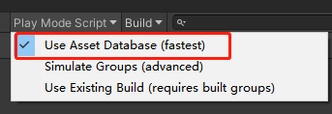
使用第一种方式运行本地的Addressable
第二种是仿真模式，使用了延迟等技术来模拟
第三种是直接使用远端服务器的ab

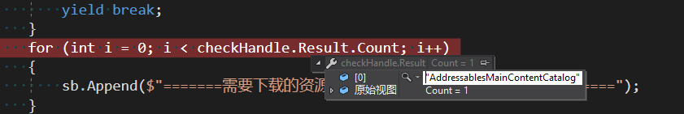

测试Addressable

group是local 模式，会把对应的AB包拷贝进StreamingAssets

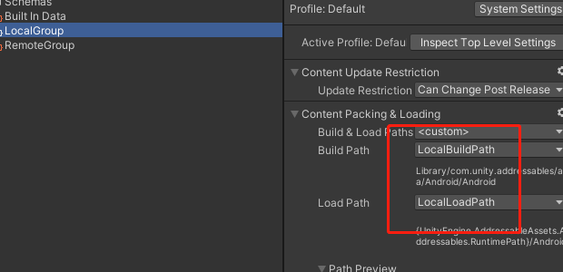

导出Android工程，Xcode工程也会
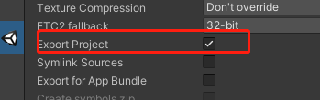
会放到
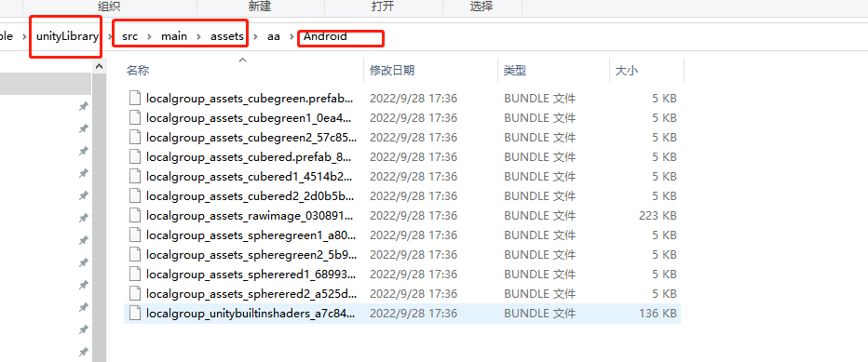
下

更新不生效问题
显示没有检测到资源

解决方案

初始化之前删除本地catalog,这步一定要做，不然认为最新，不能更新
一定是要初始化之前，不然当次不生效。
_catalogPath = Application.persistentDataPath +"/com.unity.addressables";中的catelog文件
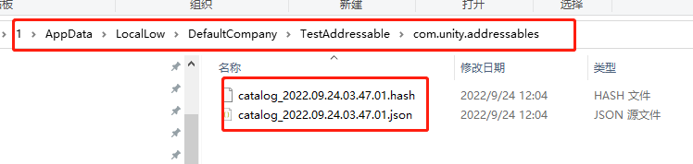
public void CleanLocalCatelogInfo()
{
string _catalogPath = Application.persistentDataPath + "/com.unity.addressables";
if (Directory.Exists(_catalogPath))
{
try
{
Directory.Delete(_catalogPath, true);
sb.Append("delete catalog cache done!");
}
catch (Exception e)
{
sb.Append($"<color=red>{e.ToString()}</color>");
}
}
sb.Append("AssetManager init done");
}

重新下载catalog
PC这一步不需要，真机需要，否则更新不了
IEnumerator UpdateCatalog()
{
AsyncOperationHandle<List<string>> checkHandle = Addressables.CheckForCatalogUpdates(false);//这种方式只有一个文件AddressablesMainContentCatalog并且没有进度
yield return checkHandle;
var updateHandle = Addressables.UpdateCatalogs(checkHandle.Result, false);

while (!updateHandle.IsDone)
{
Debug.Log($"=======updateHandle下载进度=========percentage：{updateHandle.PercentComplete}\n");
yield return null;
}
yield return updateHandle;//这里返回了就已经下载完成
Addressables.Release(updateHandle);
Addressables.Release(checkHandle);
}

下载没有进度问题

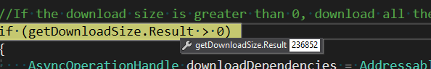
使用Addressables.DownloadDependenciesAsync(key);方式

使用Addressables.GetDownloadSizeAsync(key)和Addressables.DownloadDependenciesAsync(key)这种方式，本地没有catalog下载下来。

进度问题

进度条是不连续的，在0% 和100%有很久，中间只有50%以上进度

Trans URL
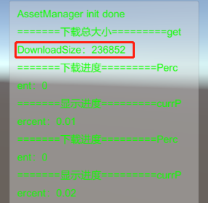
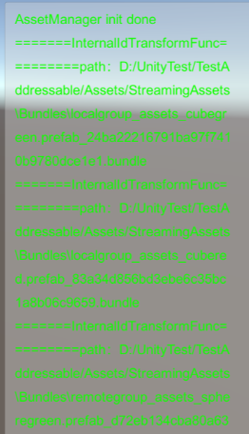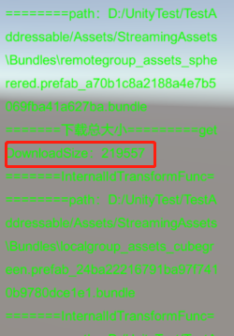
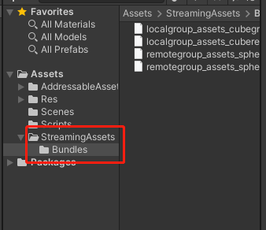

下载省去了，加载也正常
使用filename 修改新内容后 下载不到最新，检测不到更新 加载正常
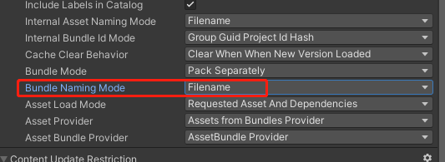
使用hash 修改新内容后 下载不到最新，检测不到更新 加载正常
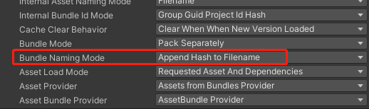
最后一项AssetBundleProvider使用AssetBundle Provider 使用catelog Provider会报Json解析异常错误，因为bundle信息不是json格式。

缓存
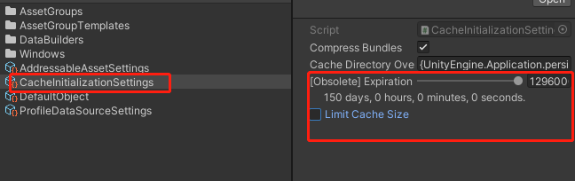
本地改无效，
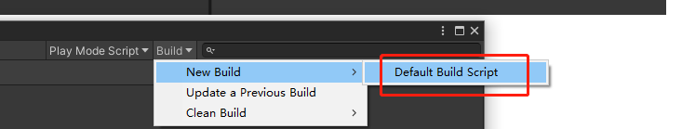
build 后上传到资源服务器生效。

150天限制
在InternalIdTransformFunc中每次访问地址的时候重置缓存时间

#region 缓存刷新 150天之内启动可以无限往后退缓存
AssetBundleRequestOptions abInfo = location.Data as AssetBundleRequestOptions;
Hash128 hash128 = Hash128.Parse(abInfo.Hash);
CachedAssetBundle cachedAssetBundle = new CachedAssetBundle(abInfo.BundleName, hash128);
//验证是否有缓存
bool IsVersionCached = Caching.IsVersionCached(cachedAssetBundle);
if (IsVersionCached)
{
bool isMark = Caching.MarkAsUsed(new CachedAssetBundle(abInfo.BundleName, hash128));//标记缓存到当前时间戳
Debug.LogError($"abInfo.BundleName:{abInfo.BundleName} abInfo.hash:{abInfo.Hash} isMark：{isMark}");
}
#endregion

Remote URL设置问题
主要用来做Pre测试，成功后再设置成对应的正式的地址的内容

写运行时地址脚本
namespace LoL
{
public class AssetManager
{
public static string AssetPath { get; set; } = "https://sgws-1256380642.file.myqcloud.com/dgame1";
}
}

配置在Profiles中
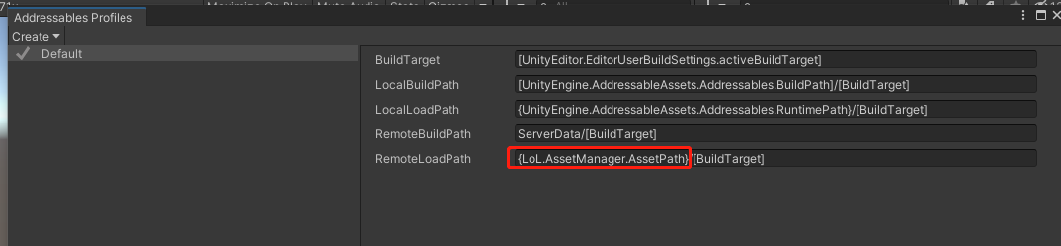

初始化Addressable之前可以把这个地址修改掉。
初始化的时候会去读这个地址。
LoL.AssetManager.AssetPath = "https://sgws-1256380642.file.myqcloud.com/dgame1";
var initHandle = Addressables.InitializeAsync();
yield return initHandle;

Custom certificate handler
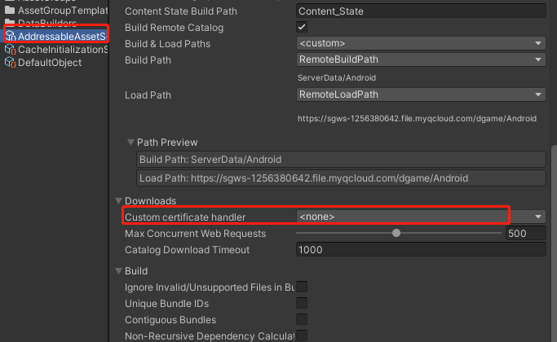
用来解决Curl error 60: Cert verify failed: UNITYTLS_X509VERIFY_FLAG_USER_ERROR1的问题

Custom certificate handler（自定义证书处理程序）：
用于自定义证书处理的类。该列表包含项目中扩展的所有类UnityEngine.Networking.CertificateHandler.
public class AddressableWebReqSkipCert : UnityEngine.Networking.CertificateHandler
{
protected override bool ValidateCertificate(byte[] certificateData)
{
//下载的时候跳过https的证书验证
return true;
}
}

必需继承UnityEngine.Networking.CertificateHandler
使用using UnityEngine.Networking;不会显示
显示出来在AddressableAssetSettings中选择即可
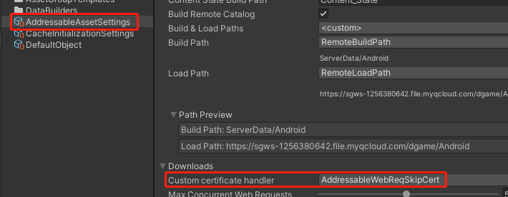

Include Labels in Catalog
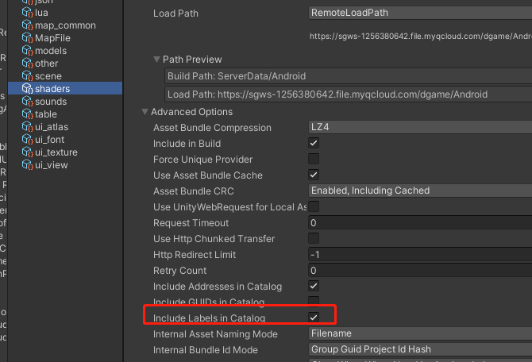
使用Label更新的时候这个要勾上，不然现在的时候检测不到这个资源。

Q&A
- catelog 放在local和remote ，catelog内容是否一致？
一致
2.有缓存情况还用重新下载吗？
设置了缓存情况，第二次都不用重新下载。

